设计文档

基本信息

名称
基于FPGA的多功能数字钟Verilog Quartus

软件
Quartus

语言
Verilog

代码功能
时分秒主要模块包括：alarm、baoshi、beep、calendar、change_io。设计聚焦关键功能的实现与时序约束，强调可综合性与可移植性，适合在Verilog环境下进行快速迭代与验证。

相关图片
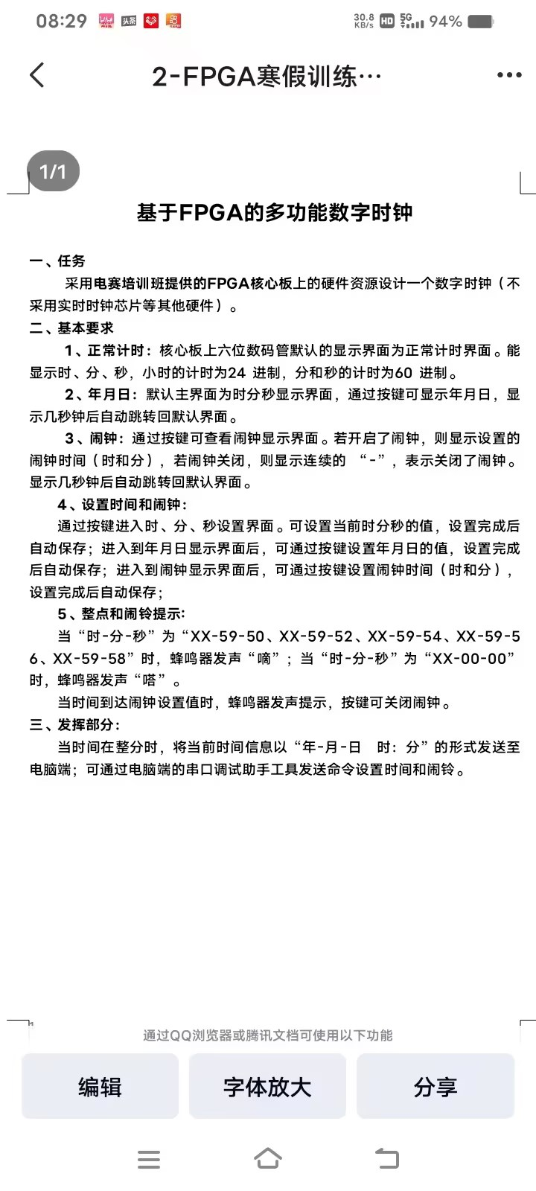

代码实现思路
总体思路采用自顶向下的层次化设计，先明确接口与约束，再细化功能模块。时序方面以同步时钟为主，统一复位策略，关键路径通过流水线或并行分解降低延迟。控制部分使用有限状态机组织流程，数据路径依据接口协议进行缓冲与握手。验证阶段采用仿真与综合联合检查，覆盖边界条件与异常输入，确保在FPGA平台上稳定运行。核心模块：alarm、baoshi、beep、calendar、change_io，分别承担接口、控制与运算等职责。

代码结构
整体结构采用分层与模块化设计：顶层负责接口与时序组织，中间层拆分为控制与数据通道，底层为具体算法与外设驱动。通过统一的时钟与复位策略维持同步，关键路径引入流水线降低延迟。模块间通过明确的端口协议进行耦合与解耦，便于复用与扩展。主要子模块包括：alarm、baoshi、beep、calendar、change_io、clk_div、clock、display 等，各自承担接口适配、状态机控制、缓存与计算等职责，形成清晰可维护的架构。

部分代码
module alarm(
input clk,//1ms
input RST,//高电平复位
input alarm_hour_add,//小时加
input alarm_minute_add,//分钟加
input alarm_second_add,//秒钟加
output [7:0] alarm_hour_out,//小时
output [7:0] alarm_minute_out,//分钟
output [7:0] alarm_second_out//秒钟
);
reg [7:0] alarm_hour;//小时
reg [7:0] alarm_minute;//分钟
reg [7:0] alarm_second;//秒钟
always@(posedge clk or posedge RST)
if(RST)
begin
alarm_hour<=8'd0;
alarm_minute<=8'd58;
end
else
if(alarm_hour_add)
if(alarm_hour>=8'd23)
alarm_hour<=8'd0;
else
alarm_hour<=alarm_hour+8'd1;
else if(alarm_minute_add)
if(alarm_minute>=8'd59)
alarm_minute<=8'd0;
else
alarm_minute<=alarm_minute+8'd1;
else if(alarm_second_add)
if(alarm_second>=8'd59)
alarm_second<=8'd0;
else
alarm_second<=alarm_second+8'd1;
assign alarm_hour_out=alarm_hour;//小时
assign alarm_minute_out=alarm_minute;//分钟
assign alarm_second_out=alarm_second;//秒钟
endmodule

